**Zusätzliche Informationen (Supplemente)**

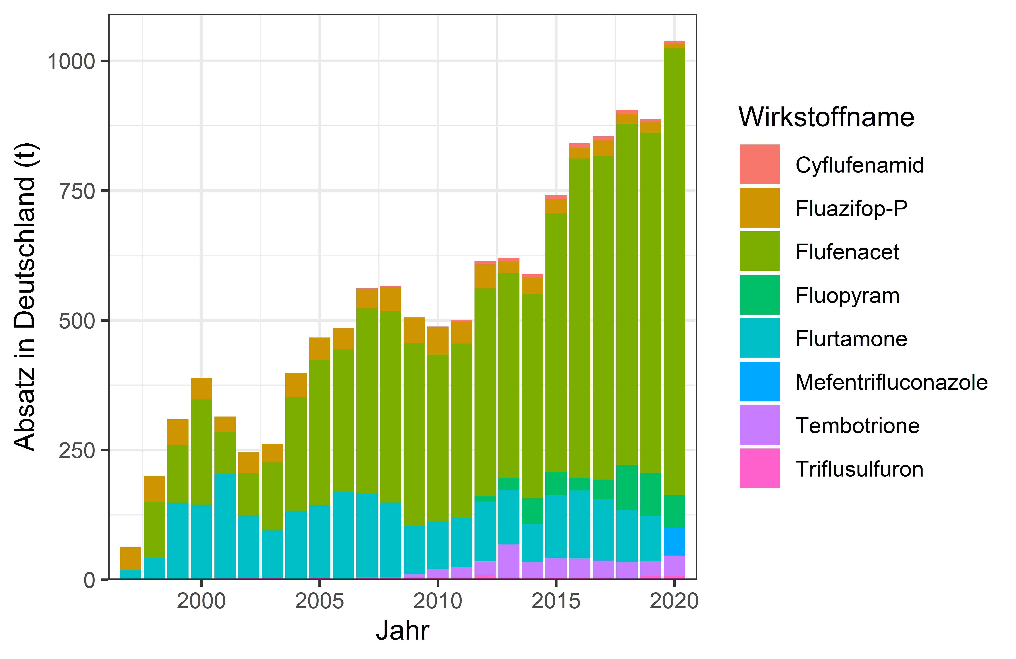

Suppl. Abbildung 1: Absatz von mengenmäßig relevanten Herbiziden und Fungiziden mit mindestens einer CF3-Gruppe.  
Quelle: Absatzzahlen aus <https://www.bvl.bund.de/DE/Arbeitsbereiche/04_Pflanzenschutzmittel/01_Aufgaben/02_ZulassungPSM/03_PSMInlandsabsatzAusfuhr/psm_PSMInlandsabsatzAusfuhr_node.html> (letzter Zugriff 15.06.2022)